数学作业（20141230）
1.求下列函数的导数：
（1）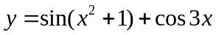，（2）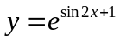
（2）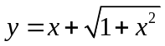，（3）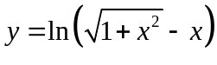，
（4），
2. 求曲线y＝e^{2x}在点(0,1)处的切线方程;
3.求y＝ln(2x＋3)的导数，并求在点(－，ln2)处切线的倾斜角．
4. 已知椭圆C：x²＋2y²＝4.
(1)求椭圆C的离心率；
(2)设O为原点，若点A在直线y＝2上，点B在椭圆C上，且OA⊥OB，求线段AB长度的最小值．
5.如图15，四棱柱ABCD A₁B₁C₁D₁中，A₁A⊥底面ABCD，四边形ABCD为梯形，AD∥BC，且AD＝2BC.过A₁，C，D三点的平面记为α，BB₁与α的交点为Q.
INCLUDEPICTURE "F:\\QQPCmgr\\Documents\\理数3-5.EPS" \* MERGEFORMATINET 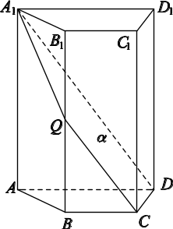
图15
（1）证明：Q为BB₁的中点；
（2）求此四棱柱被平面α所分成上下两部分的体积之比；
(3)若AA₁＝4，CD＝2，梯形ABCD的面积为6，求平面α与底面ABCD所成二面角的大小．

